Особого внимания, на наш взгляд, заслуживают инновации в области физического воспитания дошкольников, основанные на интеграции физического и умственного воспитания, поскольку мышечная и мозговая деятельность протекают в неразрывном единстве и взаимовлиянии. Постоянно возрастающие требования к уровню умственного развития и образованности, необходимость усваивать большое количество информации в условиях острого дефицита времени привели нас к поиску новых форм организации образовательной работы. Таким образом, необычную интеграцию показали на занятии «История о больном зубе» в старшей группе музыкальный руководитель Свинорук В.В. и инструктор физкультуры Хабибуллина Л.К.
Разнообразные методы и приемы, такие как появление королевы Зубной Щетки ( мотивация), слушание произведения японского композитора Кио Якомото «Лилия» в исполнении бывшей воспитанницы-ученицы 8 класса Алимуллаевой Дианы, проектная деятельность «Познай себя как человека», спортивный танец «Чарлидинг», дидактическая игра «Коллаж» с использованием спортивного оборудования «Кузнечик», театрализация -способствовали поддержанию интереса дошкольников на протяжении всего занятия.

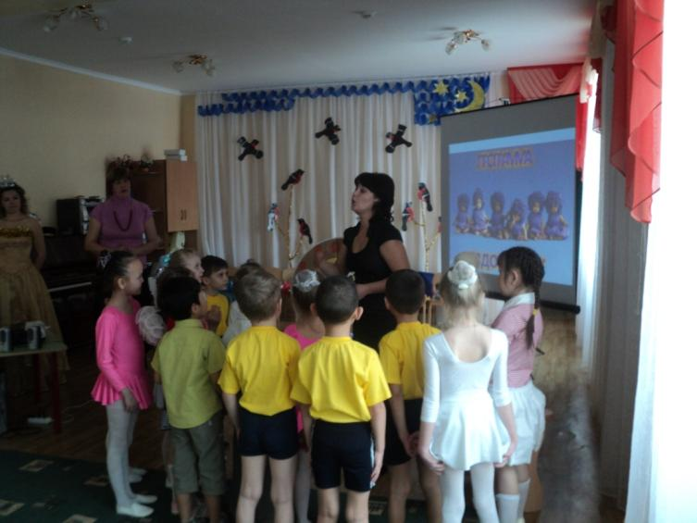

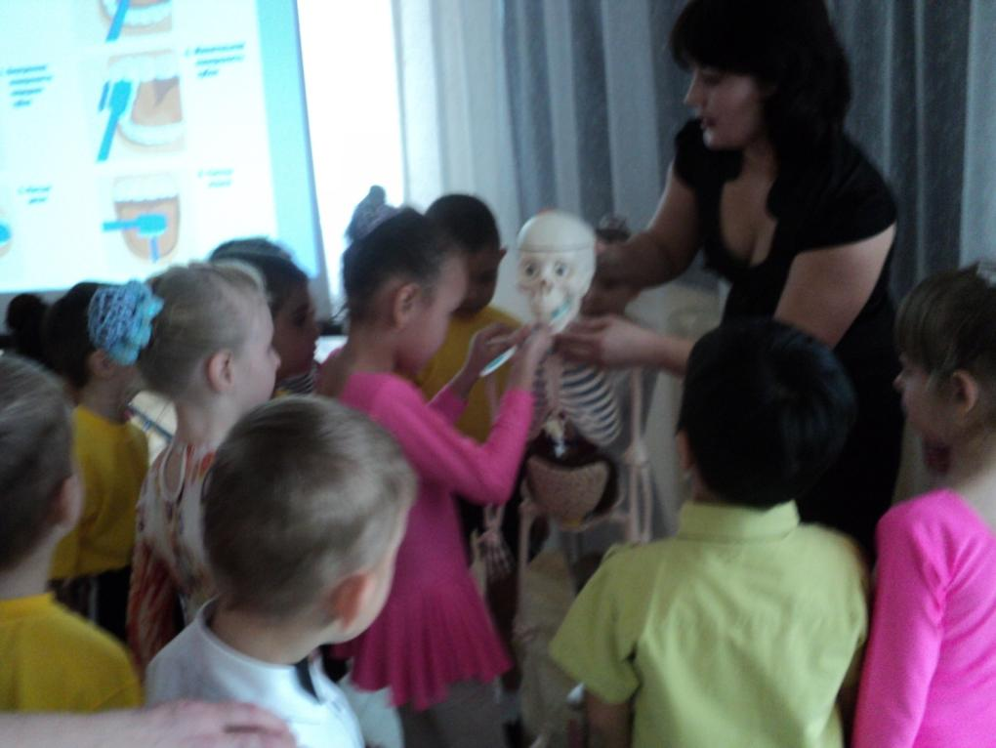
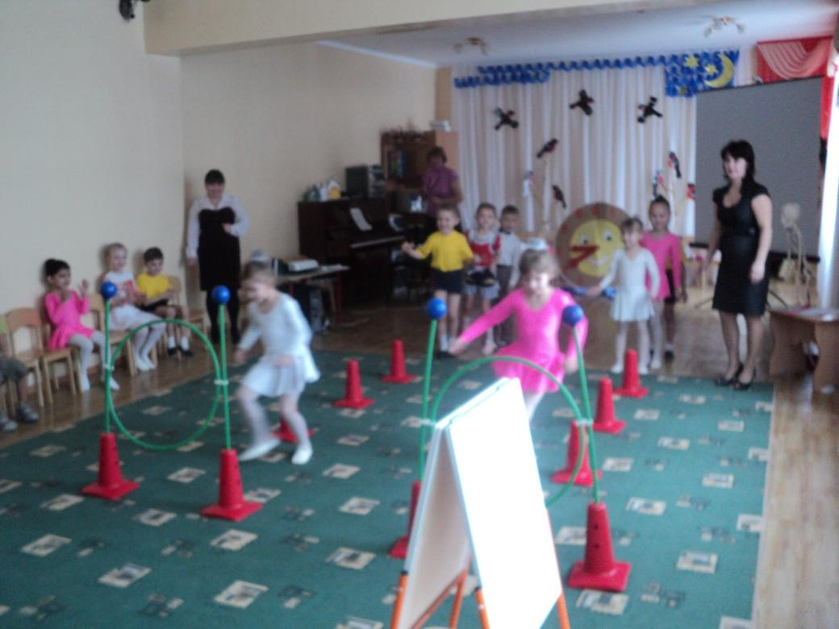

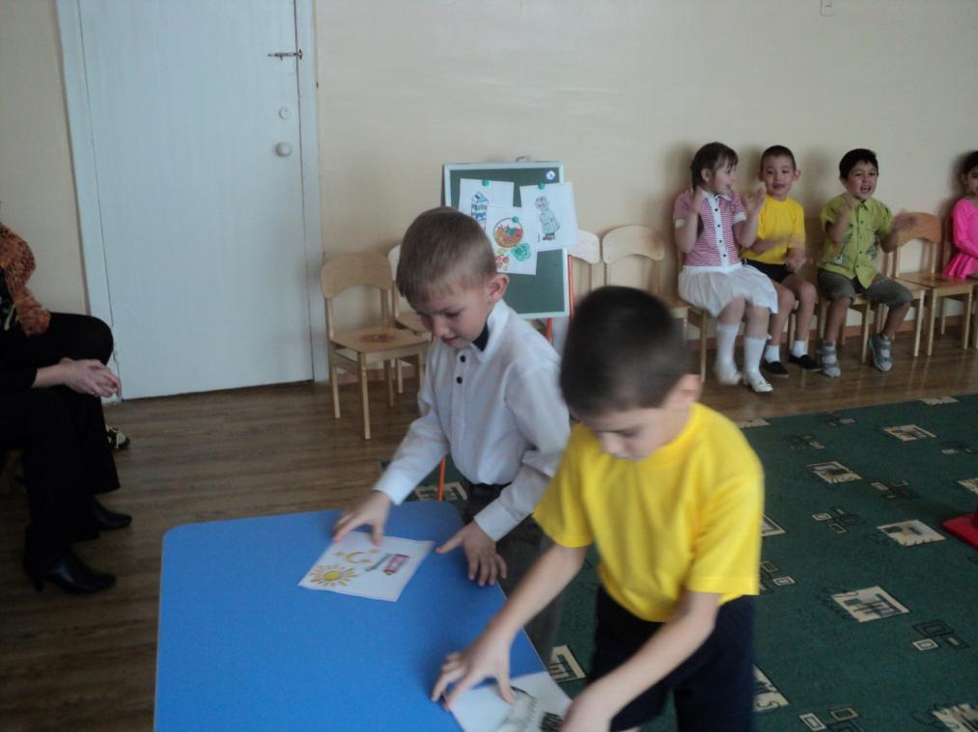
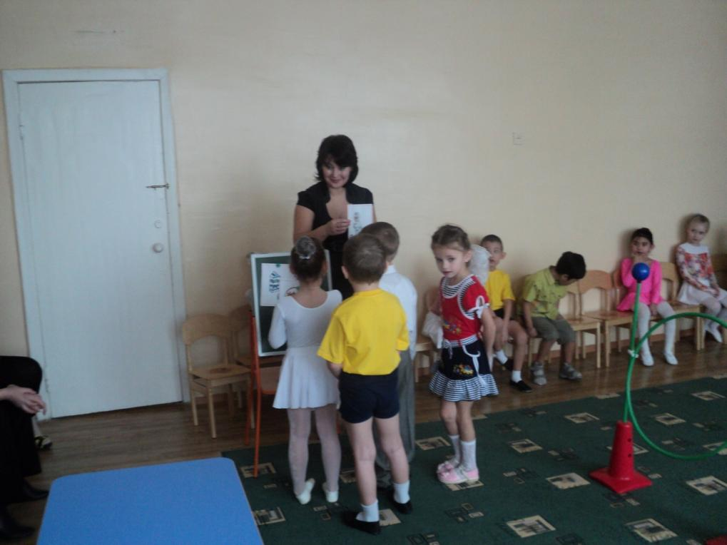

Я считаю, что систематизация физкультурных занятий, обогащенных сказочным содержанием с известным детям сюжетом и действиями героев, позволит развить у детей интерес к занятиям спортом в русле знакомой фабулы и волшебных образов. Плюс к тому спортивные игры в комплексе с театрализованными представлениями смогут максимально эффективно воздействовать на развитие художественных способностей детей.

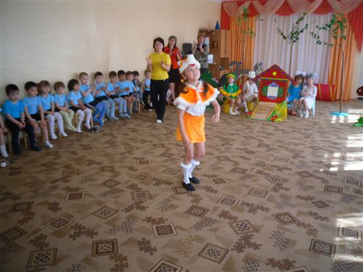
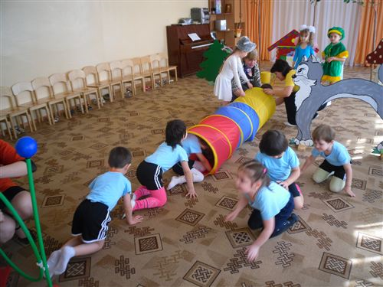
Интегрированное занятие
"Мы Робинзоны"
(физкультура, экология)
